TUẦN 17
Tiết 33

CHỦ ĐỀ 3: TƯ THẾ VÀ KĨ NĂNG VẬN ĐỘNG CƠ BẢN
BÀI 3: THĂNG BẰNG DI CHUYỂN (T1)

I. YÊU CẦU CẦN ĐẠT
1. Phẩm chất: Bài học góp phần bồi dưỡng cho học sinh các phẩm chất.
- Tự giác, tích cực, chăm chỉ và đoàn kết trong tập luyện và hoạt động tập thể; hoàn thành lượng vận động.
2. Năng lực
- Biết khẩu lệnh và cách thức thực hiện được động tác đi lùi thăng bằng theo vạch kẻ thẳng, thăng bằng một chân ôm gối bật nhảy quay trái, phải; biết cách chơi trò chơi, để thực hiện nhiệm vụ học tập.
- Hình thành và phát triển năng lực tự chủ và tự học: Thông qua việc tự xem trước khẩu lệnh, quan sát tranh ảnh cách thực hiện động tác đi lùi thăng bằng theo vạch kẻ thẳng, thăng bằng một chân ôm gối bật nhảy quay trái, phải trong sách giáo khoa.
- Hình thành và phát triển năng lực giao tiếp và hợp tác: Biết phân công, hợp tác trong nhóm để thực hiện các động tác và trò chơi.
- Hình thành và phát triển năng lực chăm sóc sức khỏe: Biết thực hiện vệ sinh sân tập, thực hiện vệ sinh cá nhân trước, trong và sau khi tập để đảm bảo an toàn trong tập luyện, biết điều chỉnh chế độ dinh dưỡng đảm bảo cho cơ thể.
- Hình thành và phát triển năng lực giải quyết vấn đề và sáng tạo: Thông qua việc thực hiện được động tác đi lùi thăng bằng theo vạch kẻ thẳng, thăng bằng một chân ôm gối bật nhảy quay trái, phải. Biết quan sát tranh, tự khám phá bài và quan sát động tác làm mẫu của giáo viên để tập luyện.
II. ĐỒ DÙNG DẠY HỌC
- Giáo viên chuẩn bị: Tranh ảnh động tác đi lùi thăng bằng theo vạch kẻ thẳng, thăng bằng một chân ôm gối bật nhảy quay trái, phải; trang phục thể thao, còi phục vụ trò chơi.
- Học sinh chuẩn bị: Trang phục, giày thể thao.
III. CÁC HOẠT ĐỘNG DẠY HỌC CHỦ YẾU
Nội dung | LV Đ |  | Phương pháp, tổ chức và yêu cầu
 | TG | SL | Hoạt động GV | Hoạt động HS
I. Hoạt động mở đầu  1. Nhận lớp  2. Khởi động.  - Xoay các khớp cổ tay, cổ chân, vai, hông, gối,...  3. Trò chơi “Rồng rắn lên mây”.  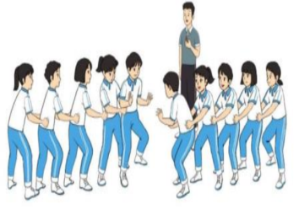  II. Hoạt động hình thành kiến thức.  + Đi lùi thăng bằng theo vạch kẻ thẳng.  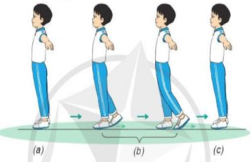  + Thăng bằng một chân ôm gối bật nhảy quay trái, phải.  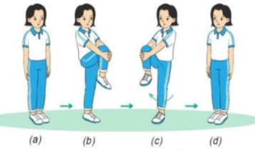  III. Hoạt động luyện tập.  - Tập luyện cá nhân  - Tập luyện cặp đôi  - Tập theo tổ nhóm  - Thi đua giữa các tổ  2. Trò chơi “Lò cò tiếp sức”.  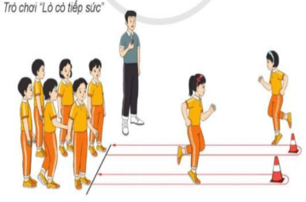  IV. Hoạt động vận dụng.  + Vận dụng:  + Hồi tĩnh:  - Thả lỏng cơ toàn thân.  + Hệ thống bài, nhận xét, đánh giá.  - Hướng dẫn HS tự ôn ở nhà.  - Xuống lớp. | 5-7’  2-3’  7-9’  12-14’  4-6’ | 2Lx8N  2-3L  1-2L  1-2L  1-2L  1L  1-2L  2Lx8N | - GV nhận lớp, thăm hỏi sức khỏe học sinh, phổ biến nội dung, yêu cầu giờ học.  - GV hướng dẫn học sinh khởi động.  - GV nhắc lại cách chơi, luật chơi và tổ chức cho HS chơi.  - GV làm mẫu, kết hợp phân tích kĩ thuật động tác.  - Hô nhịp hướng dẫn HS thực hiện.  - GV quan sát, uốn nắn và sửa sai cho HS.  - Chia HS theo đội hình tập luyện.  - GV quan sát, sửa sai cho HS.  - Phân công tập theo cặp đôi. GV sửa sai.  - Yêu cầu tổ trưởng cho các bạn luyện tập theo khu vực.  - GV quan sát, uốn nắn, sửa sai cho HS.  - Tổ chức thi đua.  - Nhận xét, biểu dương.  - GV nêu tên trò chơi, hướng dẫn cách chơi, luật chơi.  - Cho HS chơi thử.  - Tổ chức cho HS chơi.  - Giúp đỡ trọng tài điều khiển.  - GV hỏi.  - GV hướng dẫn thực hiện các động tác thả lỏng: Tay, chân, cơ thể,…  - Cùng HS hệ thống bài; Nhận xét kết quả, ý thức, thái độ học của HS. | - Cán sự tập trung lớp, điểm số, báo cáo sĩ số, tình hình lớp cho GV.  - Đội hình nhận lớp.  (GV)  - Đội hình.  (GV)  - HS chơi đúng luật, nhiệt tình sôi nổi và đảm bảo an toàn.  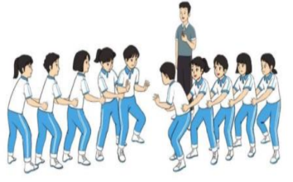  - HS quan sát, lắng nghe.  - ĐH  (GV)  - HS tiến hành tập luyện theo sự hướng dẫn của GV và cán sự lớp.  - Học sinh chú ý lắng nghe, sửa sai.  - HS tự tập luyện.  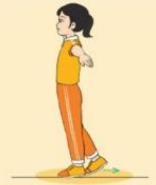  - Học sinh chú ý lắng nghe, sửa sai.  - Tự giác, tích cực tập luyện.  - HS vừa tập vừa giúp đỡ nhau sửa động tác sai.  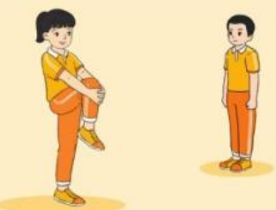  - HS thay phiên nhau hô nhịp.  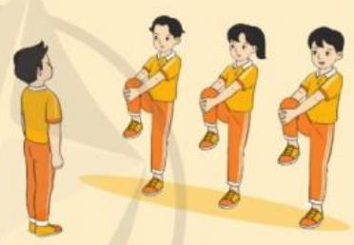  - Học sinh chú ý lắng nghe, sửa sai.  - Tập luyện tích cực.  - HS thi đua.  - Quan sát, nhận xét.  - Chú ý quan sát, lắng nghe  - HS tiến hành chơi trò chơi dưới sự chỉ huy của trọng tài.  - Chơi đúng luật, nhiệt tình, sôi nổi và an toàn.  - HS trả lời.  - HS thực hiện theo hướng dẫn của GV.  - HS cùng GV hệ thống bài, lắng nghe.  - Đội hình.  (GV)
IV. Điều chỉnh sau bài dạy
……………………………………………………………...…………………………………………………………………………………………………...……………………………………………………...............................................................…………………………………………

TUẦN 17
Tiết 34

CHỦ ĐỀ 3: TƯ THẾ VÀ KĨ NĂNG VẬN ĐỘNG CƠ BẢN
BÀI 3: THĂNG BẰNG DI CHUYỂN (T2)

I. YÊU CẦU CẦN ĐẠT
1. Phẩm chất: Bài học góp phần bồi dưỡng cho học sinh các phẩm chất.
- Tự giác, tích cực, chăm chỉ và đoàn kết trong tập luyện và hoạt động tập thể; hoàn thành lượng vận động.
2. Năng lực
- Biết khẩu lệnh và cách thức thực hiện được động tác đi lùi thăng bằng theo vạch kẻ thẳng, thăng bằng một chân ôm gối bật nhảy quay trái, phải; biết cách chơi trò chơi, để thực hiện nhiệm vụ học tập.
- Hình thành và phát triển năng lực tự chủ và tự học: Thông qua việc tự xem trước khẩu lệnh, quan sát tranh ảnh cách thực hiện động tác đi lùi thăng bằng theo vạch kẻ thẳng, thăng bằng một chân ôm gối bật nhảy quay trái, phải trong sách giáo khoa.
- Hình thành và phát triển năng lực giao tiếp và hợp tác: Biết phân công, hợp tác trong nhóm để thực hiện các động tác và trò chơi.
- Hình thành và phát triển năng lực chăm sóc sức khỏe: Biết thực hiện vệ sinh sân tập, thực hiện vệ sinh cá nhân trước, trong và sau khi tập để đảm bảo an toàn trong tập luyện, biết điều chỉnh chế độ dinh dưỡng đảm bảo cho cơ thể.
- Hình thành và phát triển năng lực giải quyết vấn đề và sáng tạo: Thông qua việc thực hiện được động tác đi lùi thăng bằng theo vạch kẻ thẳng, thăng bằng một chân ôm gối bật nhảy quay trái, phải. Biết quan sát tranh, tự khám phá bài và quan sát động tác làm mẫu của giáo viên để tập luyện.
II. ĐỒ DÙNG DẠY HỌC
- Giáo viên chuẩn bị: Tranh ảnh động tác đi lùi thăng bằng theo vạch kẻ thẳng, thăng bằng một chân ôm gối bật nhảy quay trái, phải; trang phục thể thao, còi phục vụ trò chơi.
- Học sinh chuẩn bị: Trang phục, giày thể thao.
III. CÁC HOẠT ĐỘNG DẠY HỌC CHỦ YẾU

Nội dung | LV Đ |  | Phương pháp, tổ chức và yêu cầu
 | TG | SL | Hoạt động GV | Hoạt động HS
I. Hoạt động mở đầu  1. Nhận lớp  2. Khởi động.  - Xoay các khớp cổ tay, cổ chân, vai, hông, gối,...  3. Trò chơi “Rồng rắn lên mây”.  II. Hoạt động hình thành kiến thức.  + Đi lùi thăng bằng theo vạch kẻ thẳng.  + Thăng bằng một chân ôm gối bật nhảy quay trái, phải.  III. Hoạt động luyện tập.  - Tập luyện cá nhân  - Tập luyện cặp đôi  - Tập theo tổ nhóm  - Thi đua giữa các tổ  2. Trò chơi “Lò cò tiếp sức”.  IV. Hoạt động vận dụng.  + Vận dụng:  + Hồi tĩnh:  - Thả lỏng cơ toàn thân.  + Hệ thống bài, nhận xét, đánh giá.  - Hướng dẫn HS tự ôn ở nhà.  - Xuống lớp. | 5-7’  2-3’  7-9’  12-14’  4-6’ | 2Lx8N  2-3L  1-2L  1-2L  1-2L  1L  1-2L  2Lx8N | - GV nhận lớp, thăm hỏi sức khỏe học sinh, phổ biến nội dung, yêu cầu giờ học.  - GV hướng dẫn học sinh khởi động.  - GV nhắc lại cách chơi, luật chơi và tổ chức cho HS chơi.  - GV nhắc lại cách thực hiện động tác.  - GV quan sát, uốn nắn và sửa sai cho HS.  - Chia HS theo đội hình tập luyện.  - GV quan sát, sửa sai cho HS.  - Phân công tập theo cặp đôi. GV sửa sai.  - Yêu cầu tổ trưởng cho các bạn luyện tập theo khu vực.  - GV quan sát, uốn nắn, sửa sai cho HS.  - Tổ chức thi đua.  - Nhận xét, biểu dương.  - GV nêu tên trò chơi, nhắc lại cách chơi, luật chơi.  - Cho HS chơi thử.  - Tổ chức cho HS chơi.  - Giúp đỡ trọng tài điều khiển.  - GV hỏi.  - GV hướng dẫn thực hiện các động tác thả lỏng: Tay, chân, cơ thể,…  - Cùng HS hệ thống bài; Nhận xét kết quả, ý thức, thái độ học của HS. | - Cán sự tập trung lớp, điểm số, báo cáo sĩ số, tình hình lớp cho GV.  - Đội hình nhận lớp.  (GV)  - Đội hình.  (GV)  - HS chơi đúng luật, nhiệt tình sôi nổi và đảm bảo an toàn.  - HS quan sát, lắng nghe.  - ĐH  (GV)  - HS tiến hành tập luyện theo sự hướng dẫn của GV và cán sự lớp.  - Học sinh chú ý lắng nghe, sửa sai.  - HS tự tập luyện.  - Học sinh chú ý lắng nghe, sửa sai.  - Tự giác, tích cực tập luyện.  - HS vừa tập vừa giúp đỡ nhau sửa động tác sai.  - HS thay phiên nhau hô nhịp.  - Học sinh chú ý lắng nghe, sửa sai.  - Tập luyện tích cực.  - HS thi đua.  - Quan sát, nhận xét.  - Nhắc lại cách chơi, luật chơi.  - HS tiến hành chơi trò chơi dưới sự chỉ huy của trọng tài.  - Chơi đúng luật, nhiệt tình, sôi nổi và an toàn.  - HS trả lời.  - HS thực hiện theo hướng dẫn của GV.  - HS cùng GV hệ thống bài, lắng nghe.  - Đội hình.  (GV)
IV. Điều chỉnh sau bài dạy
……………………………………………………………...…………………………………………………………………………………………………...……………………………………………………...............................................................…………………………………………

